PROGRAMACIÓN ORIENTADA A OBJETOS

LABORATORIO N° 06

ARRAYLIST

CODIGO DEL CURSO:



Alumno(s) |  | Nota
Grupo
Ciclo | II
Fecha de entrega

I.- OBJETIVOS:
- Instalar y configurar los componentes necesarios para programar en Java (Windows 10).
- Crear, compilar, ejecutar y depurar programas de Java.

II.- SEGURIDAD:
 | Advertencia:  En este laboratorio está prohibida la manipulación del hardware, conexiones eléctricas o de red; así como la ingestión de alimentos o bebidas.

III.- FUNDAMENTO TEÓRICO:
Revise sus diapositivas del tema antes del desarrollo del laboratorio.

IV.- NORMAS EMPLEADAS:
No aplica

V.- RECURSOS:
- En este laboratorio cada alumno trabará con un equipo con Windows 10.
- La instalación del software requerido se realizará en un equipo Virtual

VI.- METODOLOGÍA PARA EL DESARROLLO DE LA TAREA:
- El desarrollo del laboratorio es individual.

VII.- PROCEDIMIENTO:

Aplicación 1:

Crear una aplicación que se encargue de crear una colección genérica, añadir elementos e imprima los valores del ArrayList mediante 2 modelos de bucles for. Emplee métodos

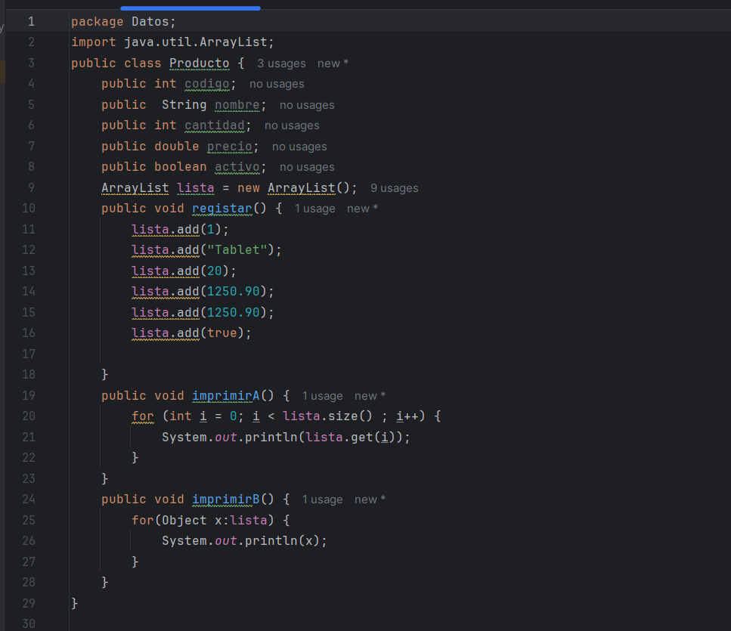

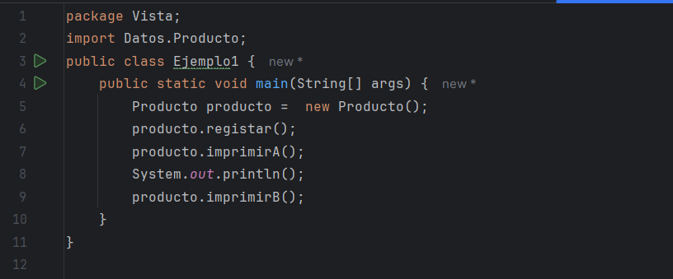

Aplicación 2:

Elabore un programa que registre una serie de valores enteros sobre un ArrayList, imprima los valores registrados, modifique el valor de la posición 2, vuelva a imprimir los valores, elimine el valor de la posición 2 e imprima los resultados nuevamente para visualizar los cambios realizados. Emplee métodos

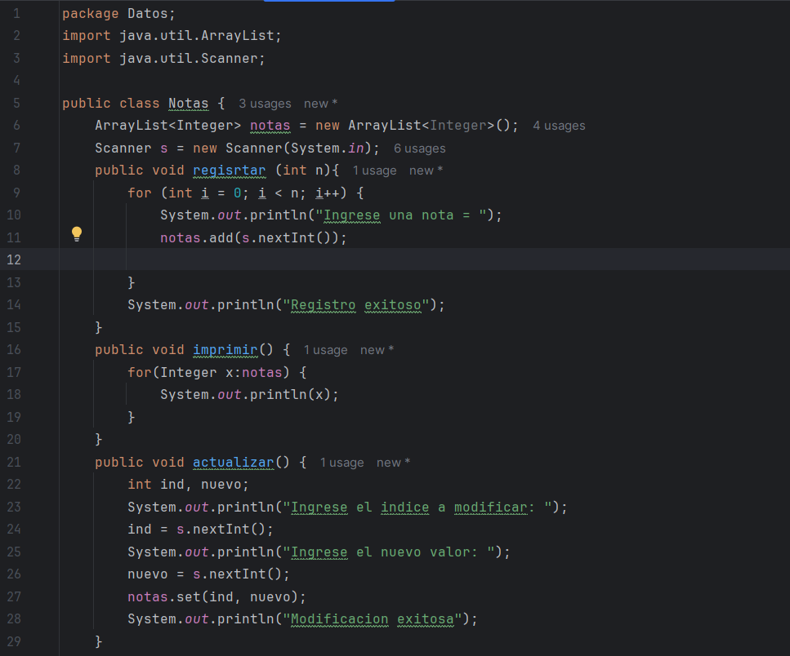
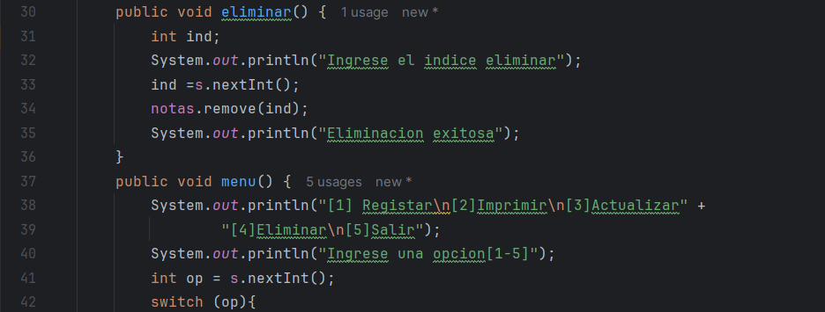
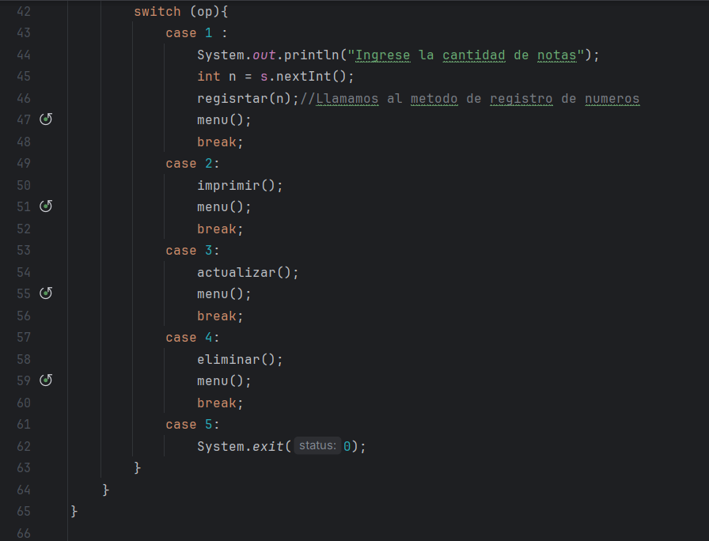

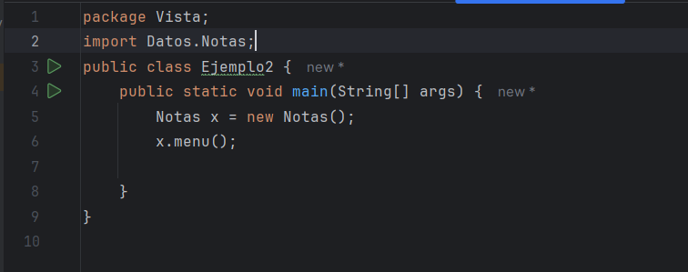

CONCLUSIONES:
__________________________________________________________________________________________
__________________________________________________________________________________________
__________________________________________________________________________________________
__________________________________________________________________________________________
__________________________________________________________________________________________
__________________________________________________________________________________________
__________________________________________________________________________________________
__________________________________________________________________________________________
__________________________________________________________________________________________
__________________________________________________________________________________________
__________________________________________________________________________________________
__________________________________________________________________________________________
__________________________________________________________________________________________
__________________________________________________________________________________________
__________________________________________________________________________________________
__________________________________________________________________________________________
"Dime y lo olvido, enséñame y lo recuerdo, involúcrame y lo aprendo”. Benjamín Franklin (1706-1790)

